## CAS

示例程序：启动两个线程，每个线程中让静态变量count循环累加100次。

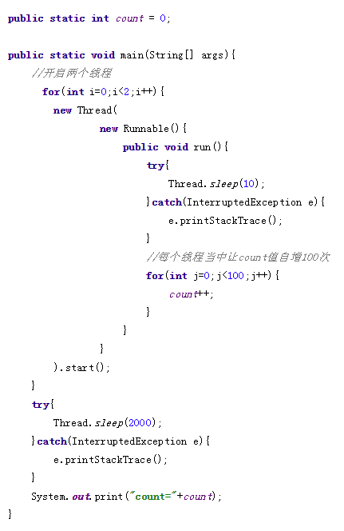

由于这段代码不是线程安全的，所以最终的自增结果很可能小于200.

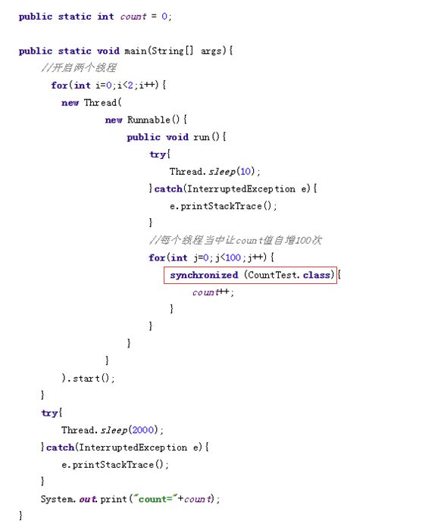

加了同步锁之后，count自增的操作变成了原子性操作，所以最终的输出一定是**count=200**，代码实现了线程安全。

Synchronized的确保证了线程安全，但是在某些情况下，却不是一个最优选择。

Synchronized的性能问题：

Synchronized关键字会让没有得到锁资源的线程进入**BLOCKED**状态，而后在争夺到锁资源后恢复为**RUNNABLE**状态，这个过程中涉及到操作系统**用户模式**和**内核模式**的转换，代价比较高。

尽管Java1.6为Synchronized做了优化，增加了从**偏向锁**到**轻量级锁**再到**重量级锁**的过度，但是在最终转变为重量级锁之后，性能仍然较低。

**原子操作类**：

所谓原子操作类，指的是java.util.concurrent.atomic包下，一系列以Atomic开头的包装类。例如**AtomicBoolean**，**AtomicInteger**，**AtomicLong**。它们分别用于Boolean，Integer，Long类型的原子性操作。

现在我们尝试在代码中引入AtomicInteger类：

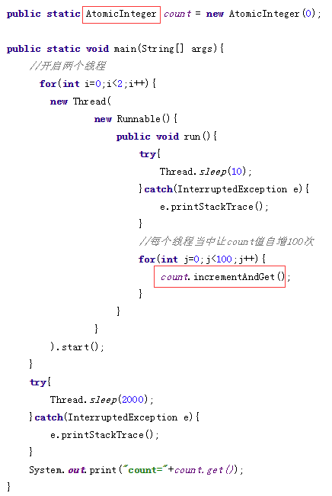

使用AtomicInteger之后，最终的输出结果同样可以保证是200。并且在**某些情况下**，代码的性能会比Synchronized更好。

Atomic操作类的底层就是CAS机制。

**什么是CAS？**

CAS是英文单词**Compare And Swap**的缩写，翻译过来就是比较并替换。

CAS机制当中使用了3个基本操作数：内存地址V，旧的预期值A，要修改的新值B。

更新一个变量的时候，只有当变量的预期值A和内存地址V当中的实际值相同时，才会将内存地址V对应的值修改为B。

这样说或许有些抽象，我们来看一个例子：

1.在内存地址V当中，存储着值为10的变量。

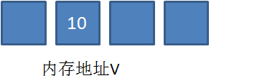

2.此时线程1想要把变量的值增加1。对线程1来说，旧的预期值A=10，要修改的新值B=11。

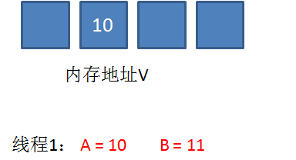

3.在线程1要提交更新之前，另一个线程2抢先一步，把内存地址V中的变量值率先更新成了11。

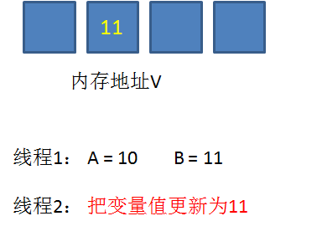

4.线程1开始提交更新，首先进行**A和地址V的实际值比较（Compare）**，发现A不等于V的实际值，提交失败。

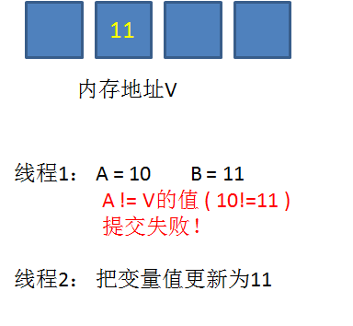

5.线程1重新获取内存地址V的当前值，并重新计算想要修改的新值。此时对线程1来说，A=11，B=12。这个重新尝试的过程被称为**自旋**。

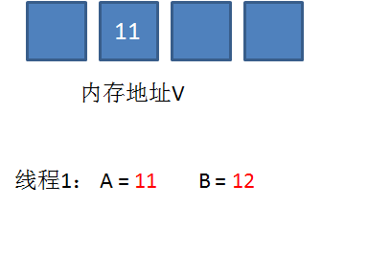

6.这一次比较幸运，没有其他线程改变地址V的值。线程1进行**Compare**，发现A和地址V的实际值是相等的。

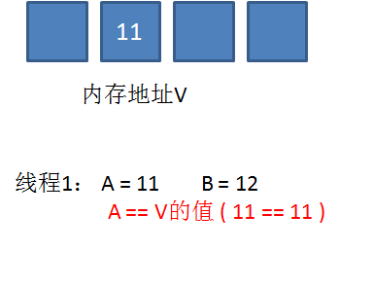

7.线程1进行**SWAP**，把地址V的值替换为B，也就是12。

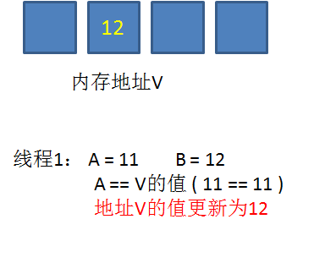

从思想上来说，Synchronized属于**悲观锁**，悲观地认为程序中的并发情况严重，所以严防死守。CAS属于**乐观锁**，乐观地认为程序中的并发情况不那么严重，所以让线程不断去尝试更新。

**CAS的缺点：**

**1.CPU开销较大**

在并发量比较高的情况下，如果许多线程反复尝试更新某一个变量，却又一直更新不成功，循环往复，会给CPU带来很大的压力。

**2.不能保证代码块的原子性**

CAS机制所保证的只是一个变量的原子性操作，而不能保证整个代码块的原子性。比如需要保证3个变量共同进行原子性的更新，就不得不使用Synchronized了。

**3.ABA问题**

这是CAS机制最大的问题所在。

什么是ABA呢？假设内存中有一个值为A的变量，存储在地址V当中。

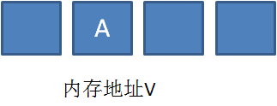

此时有三个线程想使用CAS的方式更新这个变量值，每个线程的执行时间有略微的偏差。线程1和线程2已经获得当前值，线程3还未获得当前值。

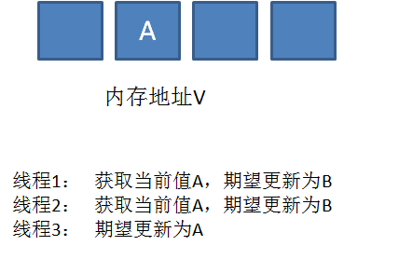

接下来，线程1先一步执行成功，把当前值成功从A更新为B；同时线程2因为某种原因被阻塞住，没有做更新操作；线程3在线程1更新之后，获得了当前值B。

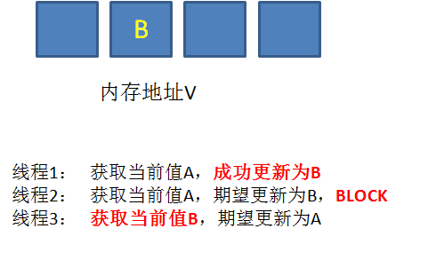

再之后，线程2仍然处于阻塞状态，线程3继续执行，成功把当前值从B更新成了A。

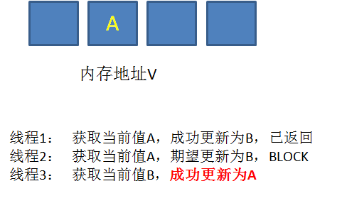

最后，线程2终于恢复了运行状态，由于阻塞之前已经获得了“当前值”A，并且经过compare检测，内存地址V中的实际值也是A，所以成功把变量值A更新成了B。

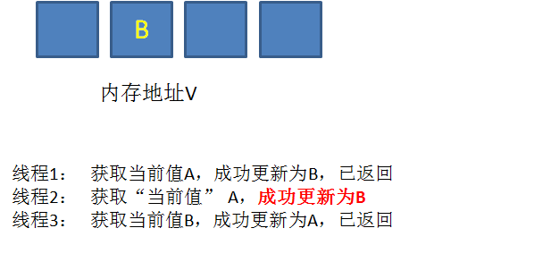

这个过程中，线程2获取到的变量值A是一个旧值，尽管和当前的实际值相同，但内存地址V中的变量已经经历了A->B->A的改变。

当我们举一个提款机的例子。假设有一个遵循CAS原理的提款机，小灰有100元存款，要用这个提款机来提款50元。

由于提款机硬件出了点小问题，小灰的提款操作被同时提交两次，开启了两个线程，两个线程都是获取当前值100元，要更新成50元。

理想情况下，应该一个线程更新成功，另一个线程更新失败，小灰的存款只被扣一次。

线程1首先执行成功，把余额从100改成50。线程2因为某种原因阻塞了。**这时候，小灰的妈妈刚好给小灰汇款50元**。

线程2仍然是阻塞状态，线程3执行成功，把余额从50改成100。

线程2恢复运行，由于阻塞之前已经获得了“当前值”100，并且经过compare检测，此时存款实际值也是100，所以成功把变量值100更新成了50。

原本线程2应当提交失败，小灰的正确余额应该保持为100元，结果由于ABA问题提交成功了。

真正要做到严谨的CAS机制，我们在Compare阶段不仅要比较期望值A和地址V中的实际值，还要比较变量的版本号是否一致。

我们仍然以最初的例子来说明一下，假设地址V中存储着变量值A，当前版本号是01。线程1获得了当前值A和版本号01，想要更新为B，但是被阻塞了。

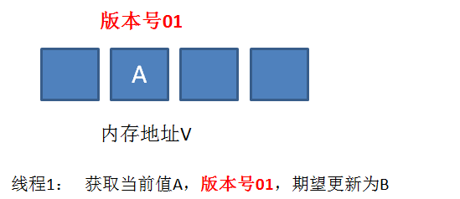

这时候，内存地址V中的变量发生了多次改变，版本号提升为03，但是变量值仍然是A。

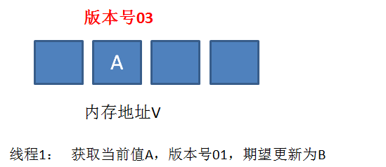

随后线程1恢复运行，进行Compare操作。经过比较，线程1所获得的值和地址V的实际值都是A，但是版本号不相等，所以这一次更新失败。

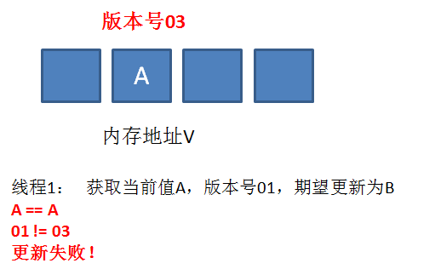

在Java当中，**AtomicStampedReference**类就实现了用版本号做比较的CAS机制。